БАШ?ОРТОСТАН РЕСПУБЛИКА№Ы  М»СЕТЛЕ РАЙОНЫ  МУНИЦИПАЛЬ РАЙОНЫНЫ*  Л»М»:ТАМА? АУЫЛ СОВЕТЫ  АУЫЛ БИЛ»М»№Е СОВЕТЫ | 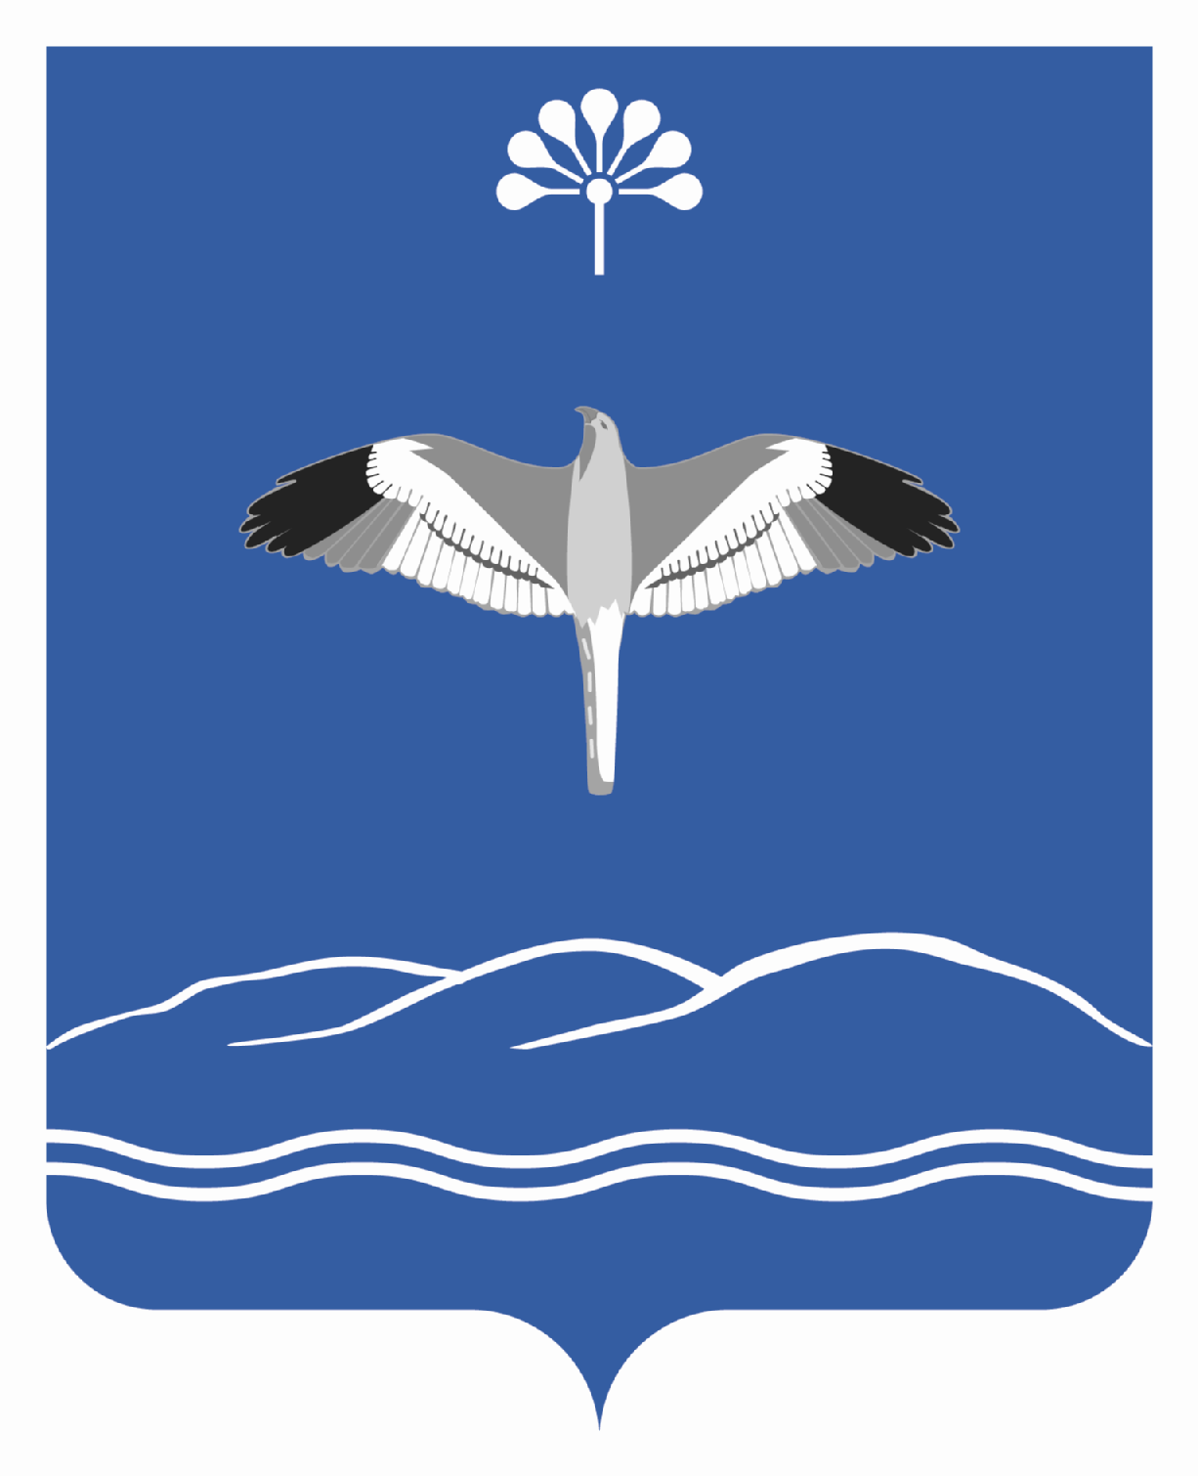 | СОВЕТ СЕЛЬСКОГО ПОСЕЛЕНИЯ  ЛЕМЕЗ-ТАМАКСКИЙ СЕЛЬСОВЕТ  МУНИЦИПАЛЬНОГО РАЙОНА  МЕЧЕТЛИНСКИЙ РАЙОН  РЕСПУБЛИКИ БАШКОРТОСТАН

?АРАР РЕШЕНИЕ
16 декабрь 2015 й. № 21 16 декабря 2015 г.

Об утверждении Положения об обеспечении условий для развития на территории сельского поселения Лемез-Тамакский сельсовет муниципального района Мечетлинский район Республики Башкортостан физической культуры и массового спорта, организации проведения официальных физкультурно-оздоровительных и спортивных мероприятий

В соответствии с Федеральными законами от 6 октября 2003 года № 131-ФЗ «Об общих принципах организации местного самоуправления в Российской Федерации», от 4 декабря 2007 года № 329-ФЗ «О физической культуре и спорте в Российской Федерации», Уставом сельского поселения Лемез-Тамакский сельсовет муниципального района Мечетлинский район Республики Башкортостан, Совет сельского поселения Лемез-Тамакский сельсовет муниципального района Мечетлинский район Республики Башкортостан р е ш и л:
1. Утвердить прилагаемое Положение об обеспечении условий для развития на территории сельского поселения Лемез-Тамакский сельсовет муниципального района Мечетлинский район Республики Башкортостан физической культуры и массового спорта, организации проведения официальных физкультурно-оздоровительных и спортивных мероприятий.
2. Настоящее решение обнародовать путем размещения его текста с приложением на информационном стенде в здании администрации сельского поселения Лемез-Тамакский сельсовет муниципального района Мечетлинский район Республики Башкортостан и на официальном сайте сельского поселения в сети Интернет.
3. Контроль за исполнением настоящего решения возложить на постоянную комиссию по социально-гуманитарным вопросам.
4. Настоящее решение вступает в силу со дня его принятия.

Глава сельского поселения Р.Ю. Низамов

Приложение
к решению Совета сельского поселения
Лемез-Тамакский сельсовет
муниципального района
Мечетлинский район
Республики Башкортостан
№ 21 от 16 декабря 2015 г.

Положение
об обеспечение условий для развития на территории сельского поселения Лемез-Тамакский сельсовет муниципального района Мечетлинский район Республики Башкортостан физической культуры и массового спорта, организация проведения официальных физкультурно-оздоровительных и спортивных мероприятий

Настоящее Положение об обеспечении условий для развития на территории сельского поселения Лемез-Тамакский сельсовет муниципального района Мечетлинский район Республики Башкортостан физической культуры и массового спорта, организации проведения официальных физкультурно-оздоровительных и спортивных мероприятий (далее – Положение) разработано в соответствии с Федеральным законом от 06.10.2003 года N 131-ФЗ «Об общих принципах организации местного самоуправления в Российской Федерации», Федеральным законом от 04.12.2007 N 329-ФЗ «О физической культуре и спорте в Российской Федерации», в целях решения вопросов местного значения по обеспечению условий для развития на территории сельского поселения Лемез-Тамакский сельсовет муниципального района Мечетлинский район Республики Башкортостан (далее – сельское поселение) физической культуры и массового спорта, по организации проведения официальных физкультурно-оздоровительных и спортивных мероприятий сельского поселения.

1. Общие положения
1.1. Настоящее Положение создает условия для развития физкультурно-оздоровительной и спортивной работы на территории сельского поселения.
1.2. Основными задачами по обеспечению условий для развития на территории сельского поселения физической культуры и массового спорта являются:
- обеспечение возможности жителям сельского поселения заниматься физической культурой и спортом;
- формирование у населения сельского поселения, особенно у детей и молодежи, устойчивого интереса к регулярным занятиям физической культурой и спортом и повышение уровня образованности в области физической культуры и спорта; здоровому образу жизни;
- совершенствование деятельности физкультурно-спортивных организаций;
- улучшение физического состояния населения сельского поселения;
- создание условий для успешного выступления спортсменов и сборных команд сельского поселения на соревнованиях
Развитие физической культуры и спорта на территории сельского поселения основывается на следующих принципах:
- доступность занятий физической культурой и спортом для всех категорий и групп населения;
- непрерывность и преемственность процесса физического воспитания и образования для всех категорий и групп населения.

2. Основные понятия, используемые в настоящем Положении
Физическая культура – часть культуры, представляющая собой совокупность ценностей, норм и знаний, создаваемых и используемых обществом в целях физического и интеллектуального развития способностей человека, совершенствования его двигательной активности и формирования здорового образа жизни, социальной адаптации путем физического воспитания, физической подготовки и физического развития;
физическое воспитание – процесс, направленный на воспитание личности, развитие физических возможностей человека, приобретение им умений и знаний в области физической культуры и спорта в целях формирования всесторонне развитого и физически здорового человека с высоким уровнем физической культуры;
спорт – сфера социально-культурной деятельности как совокупность видов спорта, сложившаяся в форме соревнований и специальной практики подготовки человека к ним;
система физической культуры и спорта – совокупность государственных и общественных организаций, осуществляющих деятельность в целях физического воспитания населения и развития спорта в Российской Федерации;
физкультурно-оздоровительные, спортивные и спортивно-технические сооружения – объекты, предназначенные для занятий граждан физическими упражнениями, спортом и проведения спортивных зрелищных мероприятий;
детско-юношеский спорт – составная часть физической культуры, исторически сложившаяся в форме соревновательной деятельности и специальной практики подготовки к соревнованиям юного спортсмена;
юный спортсмен – лицо в возрасте до 18 лет, систематически занимающееся спортом и выступающее на спортивных соревнованиях.

3. Полномочия органов местного самоуправления сельского поселения по обеспечению условий для развития на территории сельского поселения физической культуры
и массового спорта
3.1. К полномочиям Совета сельского поселения относится:
- принятие нормативных правовых актов, регулирующих вопросы по обеспечению условий для развития на территории сельского поселения физической культуры и массового спорта, организация проведения официальных физкультурно-оздоровительных и спортивных мероприятий сельского поселения;
- принятие программ сельского поселения по развитию физической культуры и спорта;
- утверждение в рамках бюджета сельского поселения на текущий финансовый год расходов на физическую культуру и спорт;
- организация проведения официальных физкультурно-оздоровительных и спортивных мероприятий сельского поселения;
- осуществление иных полномочий, установленных законодательством Российской Федерации о физической культуре и массовом спорте, отнесенных в соответствии с законодательством Российской Федерации, Уставом сельского поселения.
3.2. К полномочиям администрации сельского поселения Лемез-Тамакский сельсовет муниципального района Мечетлинский район Республики Башкортостан (далее администрация) относится:
- реализация программ сельского поселения по развитию физической культуры и спорта;
- пропаганда физической культуры и спорта, здорового образа жизни, основ знаний о физической культуре и спорте;
- способствование созданию на территории сельского поселения физкультурно-спортивных организаций любых организационно-правовых форм и форм собственности: физкультурно-оздоровительных, спортивных, спортивно-технических клубов – в порядке,
установленном законодательством Российской Федерации;
- организация совместно с физкультурно-спортивными организациями, в том числе и с физкультурно-спортивными объединениями инвалидов проведения физкультурных мероприятий и спортивных мероприятий с участием инвалидов и лиц с ограниченными возможностями здоровья, создание детско-юношеских спортивных школ, адаптивных детско- юношеских клубов физической подготовки;
- организация проведения муниципальных официальных физкультурных мероприятий и спортивных мероприятий, а также организация физкультурно-спортивной работы по месту жительства граждан;
- утверждение и реализация календарных планов физкультурных мероприятий и спортивных мероприятий сельского поселения;
- создание условий для строительства и содержания физкультурно-оздоровительных, спортивных и спортивно-технических сооружений на территории сельского поселения
- управление и распоряжение имуществом физкультурно-спортивного назначения, находящимся в муниципальной собственности, в порядке, определенном Советом сельского поселения;
- осуществление иных полномочий, установленных законодательством Российской Федерации о физической культуре и массовом спорте, отнесенных в соответствии с законодательством Российской Федерации, Уставом сельского поселения к ведению администрации сельского поселения.

4. Направления функционирования физической культуры и спорта
в сельском поселении
4.1. Развитие системы физической культуры и спорта в сельском поселении осуществляется по следующим направлениям:
- физическое воспитание детей дошкольного возраста в дошкольных учреждениях;
- физическое воспитание обучающихся в образовательном учреждении;
- развитие физической культуры и спорта в организациях, на предприятиях;
- развитие физической культуры и спорта в физкультурно-спортивных объединениях по месту жительства.

5. Создание условий для занятия населения физической культурой и спортом
по месту жительства
5.1. Администрация сельского поселения создает условия для развития физической культуры и спорта по месту жительства и месту отдыха граждан на территории сельского поселения путем строительства, реконструкции и содержания спортивных сооружений, спортивных площадок, хоккейных площадок, стадионов.
5.2. Администрация сельского поселения совместно с общественными объединениями инвалидов способствуют интеграции инвалидов и лиц с ограниченными возможностями здоровья в систему физической культуры, физического воспитания и спорта посредством физкультурно-спортивных организаций.

6. Организация и проведение физкультурных мероприятий, спортивных мероприятий в сельском поселении
6.1. Организатором физкультурного мероприятия или спортивного мероприятия может быть Администрация сельского поселения, юридическое или физическое лицо, по инициативе которого проводится физкультурное или спортивное мероприятие и (или) которое осуществляет организационное, финансовое и иное обеспечение подготовки и проведения такого мероприятия.
6.2. Физкультурные мероприятия или спортивные мероприятия на территории сельского поселения проводятся в соответствии с календарными планами культурно-массовых мероприятий сельского поселения или на основании нормативно-правового акта органа местного самоуправления сельского поселения.
6.3. Организаторы физкультурных мероприятий или спортивных мероприятий в сельском поселении определяют условия их проведения, несут ответственность за их организацию и проведение, имеют право приостанавливать такие мероприятия, изменять время их проведения, прекращать такие мероприятия и утверждать их итоги.
6.4. Организация и проведение физкультурных мероприятий или спортивных соревнований осуществляются в соответствии с положением о таком физкультурном или спортивном мероприятии, утвержденным его организатором.
6.5. Порядок утверждения положений об официальных физкультурных мероприятиях и спортивных соревнованиях сельского поселения, требования к содержанию этих положений устанавливаются администрацией сельского поселения.
6.6. Спортивные мероприятия проводятся в соответствии с положением, которое утверждено постановлением Главы сельского поселения Лемез-Тамакский сельсовет муниципального района Мечетлинский район Республики Башкортостан (далее – Глава сельского поселения) .
6.7. Положение направляется заинтересованным лицам, командам, организациям и учреждениям не позднее чем за семь дней до начала проведения мероприятия.
6.8. Положение включает в себя следующие разделы:
- цели и задачи;
- место и время проведения;
- руководство соревнованиями;
- условия проведения соревнований и состав команд (участников);
- финансовые расходы;
- награждение.
6.9. Организатор физкультурного или спортивного мероприятия обязан осуществлять обеспечение медицинской помощью их участников.
6.10. При возникновении опасности для жизни и здоровья участников или зрителей физкультурного или спортивного мероприятия организатор физкультурного или спортивного мероприятия должен перенести сроки его проведения либо отменить данное физкультурное или спортивное мероприятие.

7. Экономические основы функционирования и развития системы физической культуры и спорта в сельском поселении
7.1. Источниками финансирования системы физической культуры и спорта в сельском поселении являются:
- бюджет сельского поселения;
- добровольные пожертвования и целевые взносы физических и юридических лиц;
- иные не противоречащие законодательству денежные поступления.
7.2. Расходы на финансирование физической культуры и спорта в сельском поселении предусматриваются в бюджете сельского поселения в соответствии с действующей бюджетной классификацией.
7.3. Расходы на реализацию муниципальных целевых программ развития физической культуры и спорта в сельском поселении производятся за счет средств местного бюджета и иных источников финансирования, не противоречащих законодательству.

